关于慢病小程序引流的补充通知
1、 因门店在引流中有部分顾客选择到店自提、社保支付方式，而此部分也纳入门店的引流考核中，为正确及时统计门店的实际引流数据，现补充通知如下：
第一步：顾客小程序中下单，选择到店自提社保支付；
第二步：顾客到店后，门店在B2C端选择“待付款订单”，找到该顾客的订单，点击确认付款；
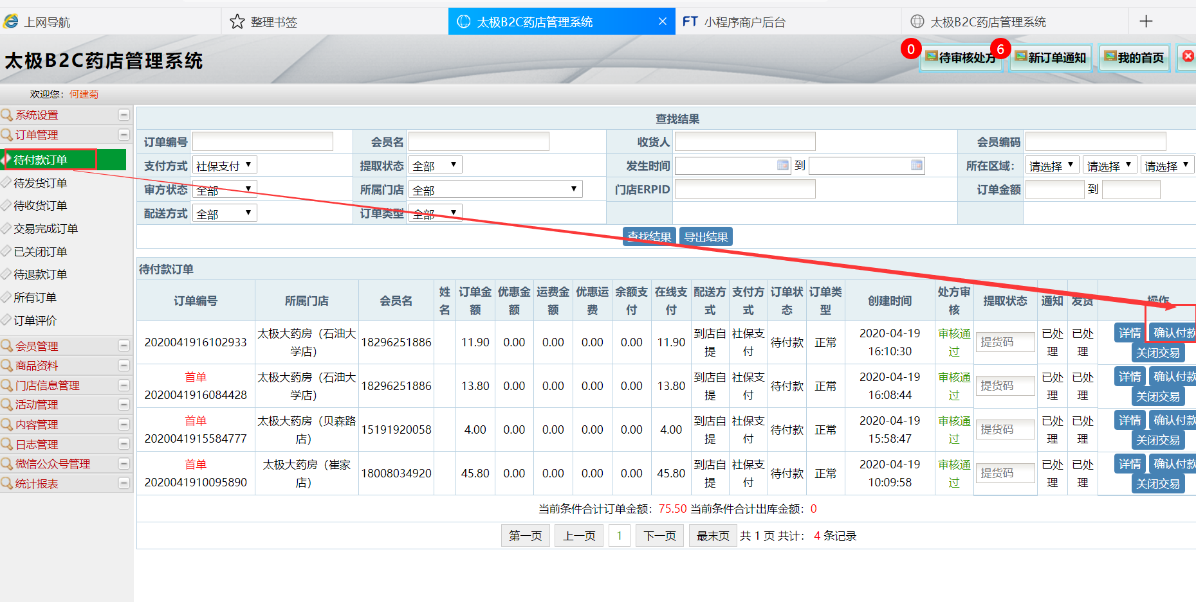
第三步：门店在“慢病小程序配货管理”中查询订单，点击配货；
第四步：按照顾客的实际支付方式选择并下账保存（市卡、省卡、现金）。
- 引流考核的交易笔数以英克系统中下账的“慢病小程序”收款方式为准，各门店需及时下账处理；
- 疗程优惠中活动品种顾客购买时加入购入车只需购买原品数量，举例说明：复方丹参片买5盒领取1盒，即买5盒送1盒，顾客只需下单5盒，门店在订单中刷新后（因存在一定时间差约1分钟后），收到的订单是5盒原价+1盒0.01元。英克系统中“慢病小程序配货管理”收到的订单也是5盒原价+1盒0.01元，门店按6盒发货给顾客。

